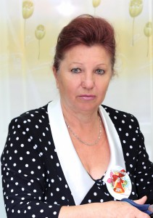

Бетехтина Антонина Степановна

Учитель 4 "А" класса

Образование - высшее, в 1985 году закончила ИГПИ им. П.П. Ершова

Специальность по диплому - учитель начальных классов

Общий стаж работы - 37 лет

Стаж работы по специальности - 36 лет

Почётный работник общего образования и науки

